Les moyens de transports
Du mercredi 23 mai au mardi 5 juin 2019 l’Amicale des écoles Laïques de Villefranche a organisé son exposition annuelle dans le hall de l’Inspection de l’Education Nationale de la circonscription de Villefranche
19 classes de 5 écoles se sont saisies de ce thème.
Beaucoup d’enfants sont ainsi partis en voyage.

Certains sont montés en ballon, en avion et même dans l’espace…
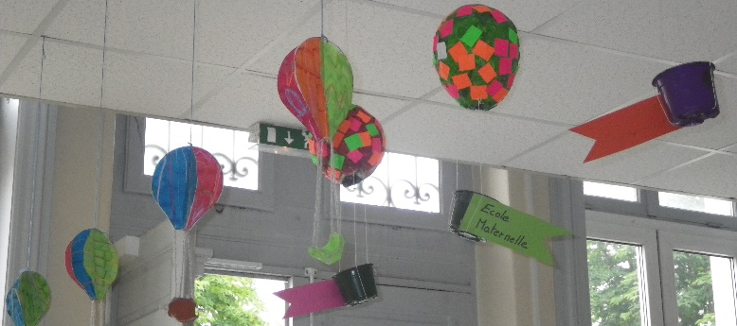  Ecole maternelle Lamartine | 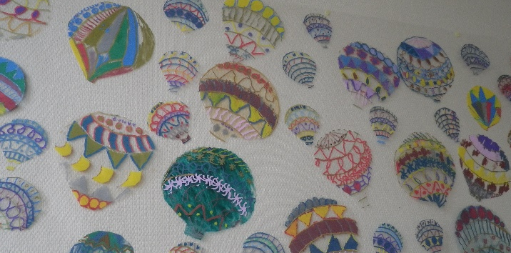  Ecole Jacques Prévert
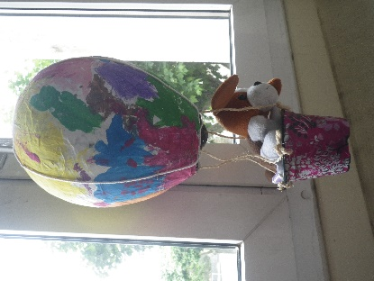  Ecole maternelle Joseph Violet | 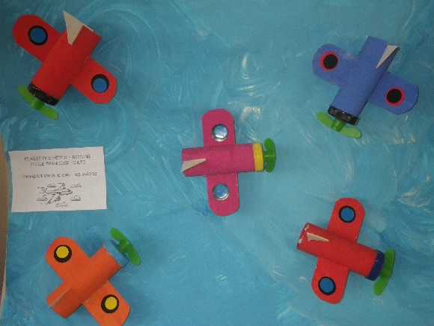  Ecole maternelle Françoise Dolto
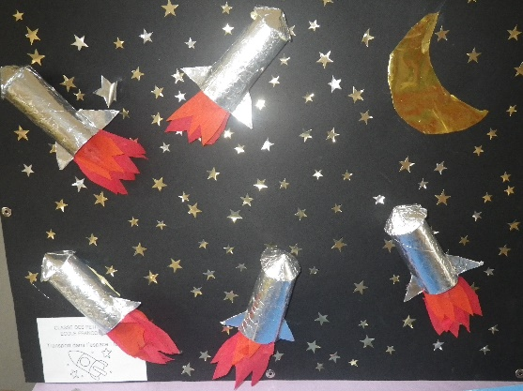  Ecole maternelle Françoise Dolto | la ville de Villefranche vue d’avion après transposition artistique  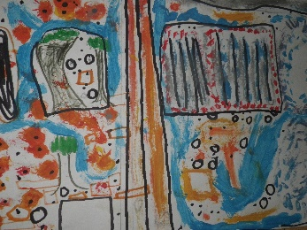  Classe de CE2 école Albert Dumontet
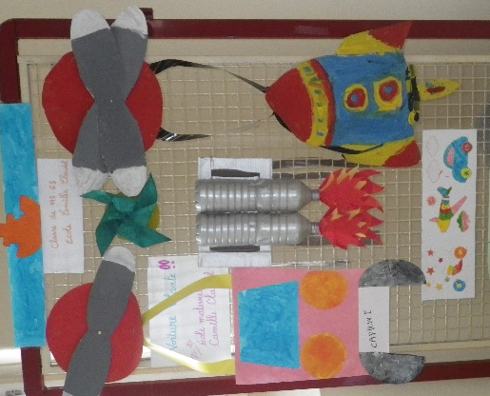  Ecole maternelle Camille Claudel | MS/GS de F. Dolto
D’autres ont pris le train :
Le Train pour les Gones de Villefranche  TGV des MS/GS de F.Dolto | 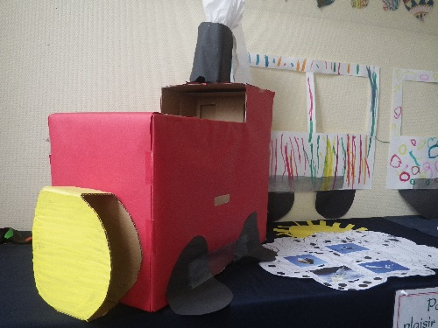  Ecole J Prévert
Et puis aussi le bateau :
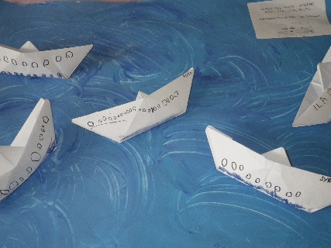  PS/MS école Françoise Dolto  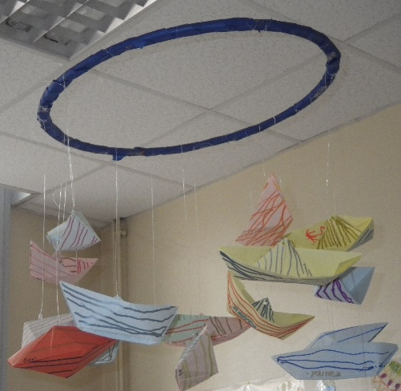  Ecole Jacques Prévert | 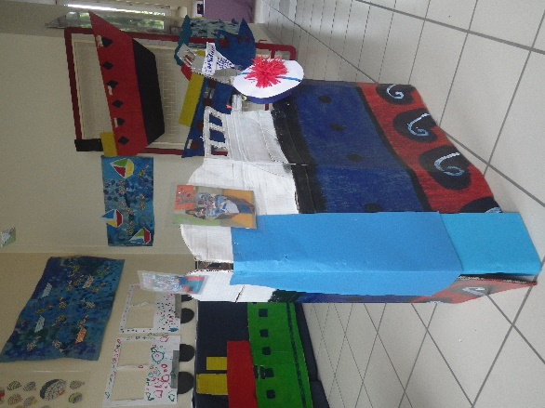  Ecole Jacques Prévert
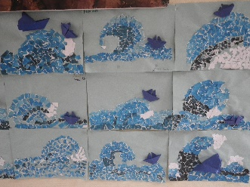
Classe de CE2 école Dumontet

Et bien sûr des enfants sont partis en voiture, camions et autres véhicules avec des roues
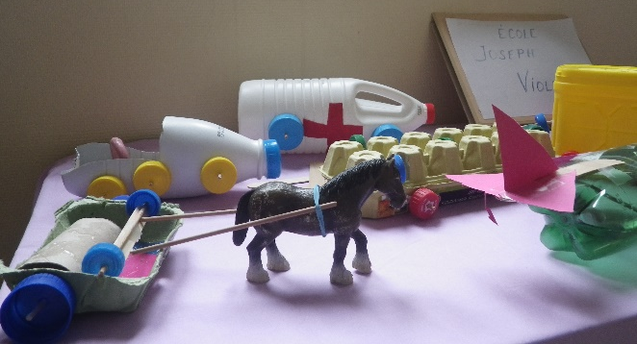  Ecole Joseph Violet | 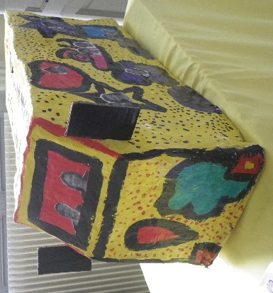  Ecole Lamartine
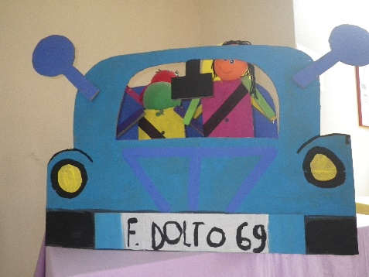 | 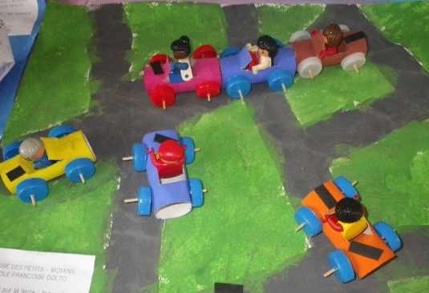  Ecole F Dolto
Ecole Joseph Violet | Ecole F. Dolto
Enfin certains sont partis très loin…
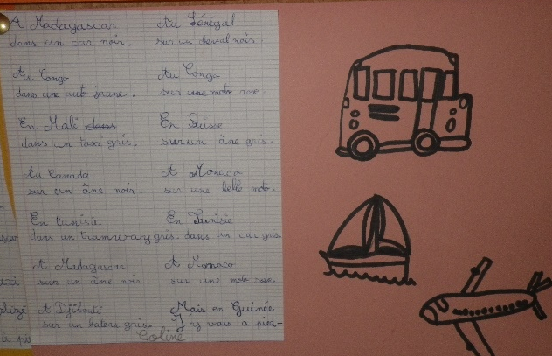  Classe de CE2école Dumontet | 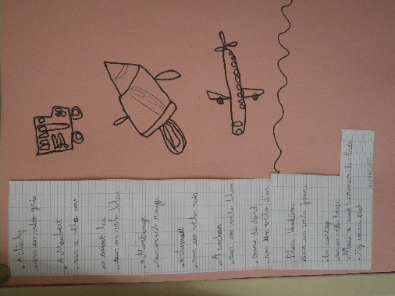

Et il y a même eu des transports de mots d’amour :
Par une classe de l’école Françoise Dolto

Et aussi un bonus arrivé un peu après :
Par la classe de PS l’école maternelle de la Chartonière:
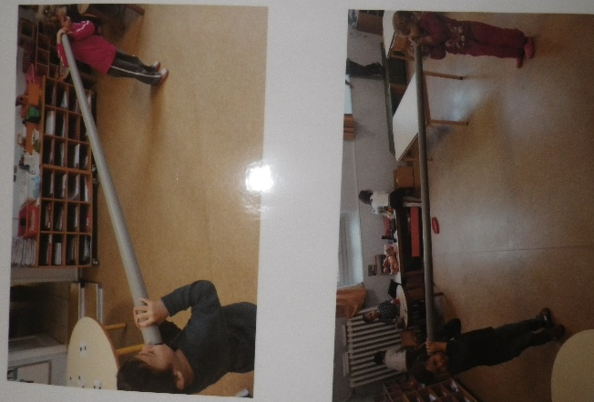

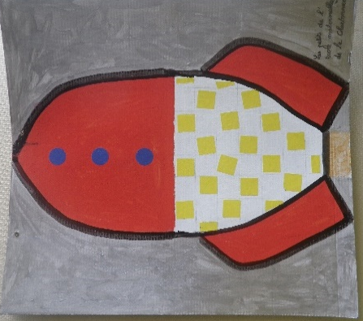 | 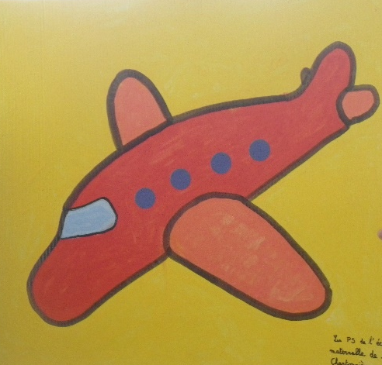
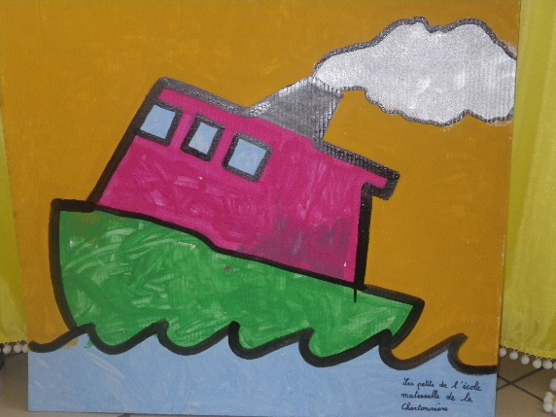 | 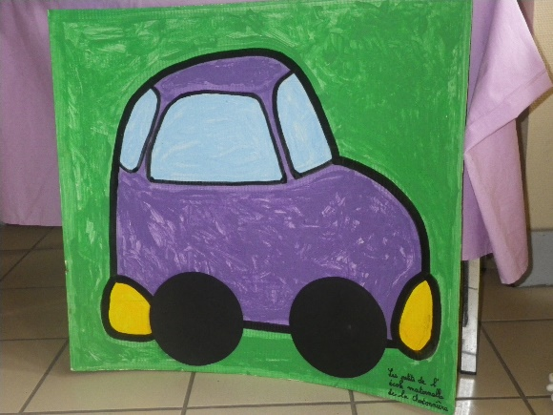

En visite à l’exposition :
Classe de CM1/CM2 de Dumontet
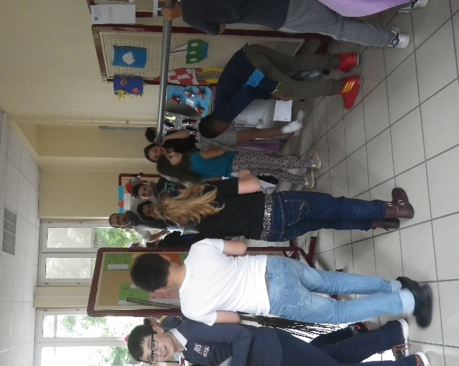
Classe de PS/MS de Camille Claudel

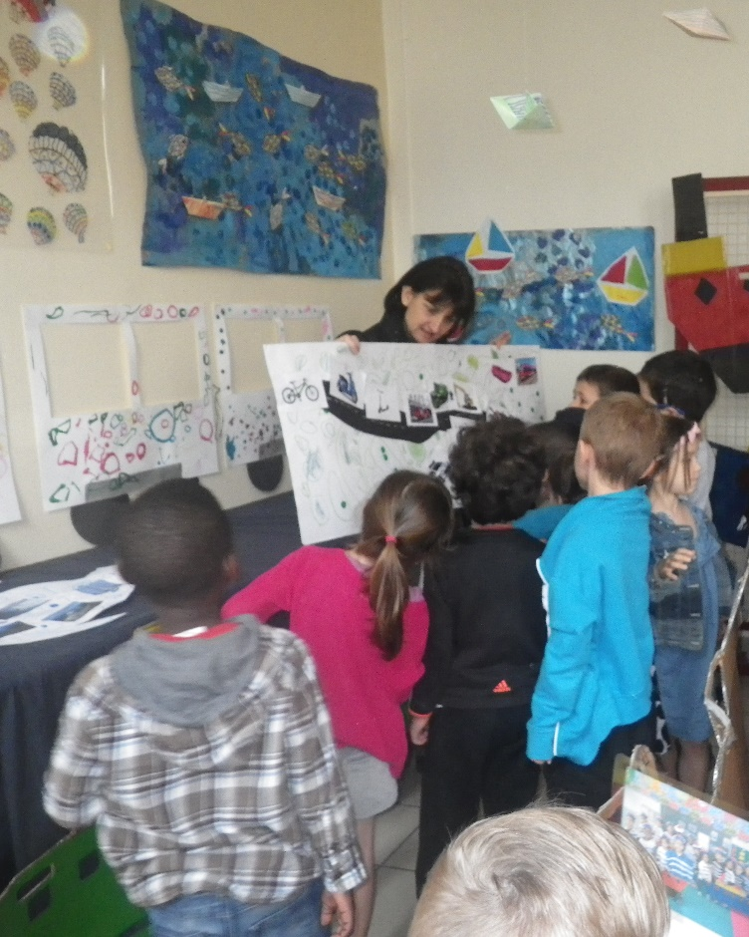

L’Amicale Laïque remercie tous les enseignants qui ont participé à cette exposition.

Cette exposition montre un échantillon du travail réalisé dans les classes, pour l’expression artistique, le vocabulaire, l’organisation dans l’espace etc… et le vivre ensemble, ne sommes-nous pas tous dans le même bateau.

L’amicale laïque s’efforce de remplir son rôle qui est de montrer, d’encourager de promouvoir le travail des écoles publiques. Elle s’efforcera d’améliorer la visibilité de cette exposition dans l’avenir.

